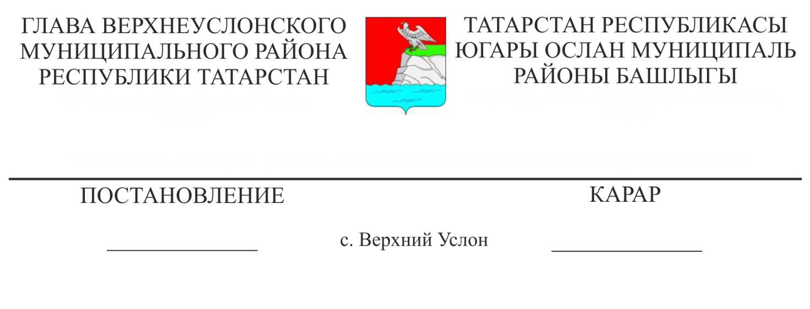

08.04.2020 № 30

«Татарстан Республикасы, Югары Ослан муниципаль районы, Югары Ослан авылы адресы буенча урнашкан югары басымлы газүткәргеч һәм исәпләү узелы белән ГРПШ урнаштыру» объекты территориясен планлаштыру проекты буенча иҗтимагый фикер алышулар билгеләү турында

Татарстан Республикасы Югары Ослан районында яшәүчеләрнең җирле әһәмияттәге мәсьәләләрне хәл итүдә катнашу хокукларын тормышка ашыру максатларында, Россия Федерациясе Шәһәр төзелеше кодексы, «Россия Федерациясендә җирле үзидарә оештыруның гомуми принциплары турында» 2013 елның 6 октябрендәге 131-ФЗ номерлы Федераль закон, «Татарстан Республикасы Югары Ослан муниципаль районы» муниципаль берәмлеге Уставы, Татарстан Республикасы Югары Ослан муниципаль районында иҗтимагый фикер алышуларны оештыру һәм үткәрү турында Нигезләмә нигезендә,

КАРАР БИРӘМ:

1. «Татарстан Республикасы, Югары Ослан муниципаль районы, Югары Ослан авылы адресы буенча урнашкан югары басымлы газүткәргеч һәм исәпләү узелы белән ГРПШ урнаштыру» объекты территориясен планлаштыру проекты буенча иҗтимагый фикер алышулар билгеләргә.

2. Билгеләргә:

2.1. Татарстан Республикасы Югары Ослан муниципаль районы Башкарма комитетының архитектура һәм шәһәр төзелеше бүлеген (алга таба-иҗтимагый фикер алышуларны оештыручы) әлеге карарның 1 пунктында күрсәтелгән проектны карап тикшерү буенча иҗтимагый фикер алышуларны оештыручы итеп.

2.2. Әлеге карарның 1 пунктында күрсәтелгән проектны карап тикшерү буенча җәмәгать фикер алышуларын 2020 елның 10 апреленнән 2020 елның 11 маена кадәр чорда, Россия Федерациясе Шәһәр төзелеше кодексы, «Россия Федерациясендә җирле үзидарә оештыруның гомуми принциплары турында» 2013 елның 6 октябрендәге 131-ФЗ номерлы Федераль закон, «Татарстан Республикасы Югары Ослан муниципаль районы» муниципаль берәмлеге Уставы, Татарстан Республикасы Югары Ослан муниципаль районында җәмәгать фикер алышуларын оештыру һәм үткәрү турында Нигезләмә нигезендә үткәрү.

3. Иҗтимагый фикер алышуларны оештыручыларга Татарстан Республикасы Югары Ослан муниципаль районы Башкарма комитетына җир кишәрлеге белән уртак чикләре булган җир кишәрлекләренә хокук ияләренә җиткерү өчен хәбәр җибәрергә, аңа карата җир кишәрлеге белән уртак чикләре булган җир кишәрлекләрендә урнашкан капиталь төзелеш объектларының хокук ияләренә проект буенча җәмәгатьчелек фикер алышуларын үткәрү турында хәбәр җибәрергә.

4. Мөрәҗәгать итүчегә, («Экология» ҖЧҖ директоры А.В. Осянин) шул исәптән экспозицияне үткәргәндә, җәмәгать фикер алышуларын оештыруны техник яктан тәэмин итәргә.

5. Иҗтимагый фикер алышуларны оештыручыга:

5.1. Әлеге карарның 1 пунктында күрсәтелгән проектны карау буенча иҗтимагый фикер алышуларны үткәрүне тәэмин итәргә.

5.2. Татарстан Республикасы Югары Ослан муниципаль районы Советы бинасында һәм Югары Ослан муниципаль районының рәсми сайтында проект буенча иҗтимагый фикер алышулар башлануы турында хәбәр урнаштырырга.

5.3. 2020 елның 10 апреленнән дә соңга калмыйча объект территориясен планлаштыру проектын урнаштырырга: «Татарстан Республикасы, Югары Ослан муниципаль районы, Югары Ослан авылы адресы буенча урнашкан югары басымлы газүткәргеч һәм исәпләү узелы белән ГРПШ урнаштыру» һәм аңа мәгълүмати материаллар Югары Ослан муниципаль районының рәсми сайтында «Архитектура һәм шәһәр төзелеше» өстәмә битендә текст формасында урнаштырырга;

5.4. экспозицияне Татарстан Республикасы Югары Ослан муниципаль районы Советы бинасында оештырырга.

5.5. Иҗтимагый фикер алышулар тәмамлангач, Югары Ослан муниципаль районының рәсми сайтында Иҗтимагый фикер алышулар нәтиҗәләре турында бәяләмә әзерләргә һәм урнаштырырга.

6. Әлеге карарны Югары Ослан муниципаль районының рәсми сайтында урнаштырырга.

7. Әлеге карарның үтәлешен контрольдә тоту Югары Ослан муниципаль районы Башкарма комитеты җитәкчесенә йөкләнә.

Татарстан Республикасы

Югары Ослан муниципаль районы

Башлыгы М.Г.Зиатдинов